Аппликация, лепка, рисование на тему «День Космонавтики»
Уважаемые родители, рекомендую сделать поделки ко Дню Космонавтики. Инициатива приветствуется. Делать можно из любых материалов. Также предлагаю сделать макет планет солнечной системы, космического корабля и т.д.
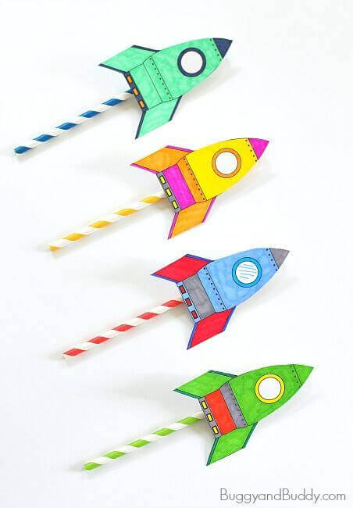

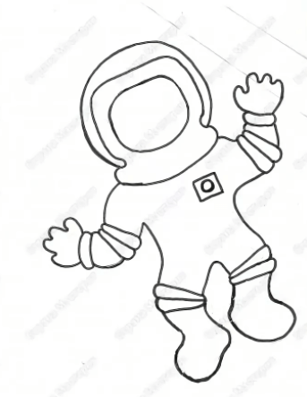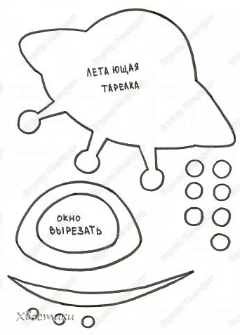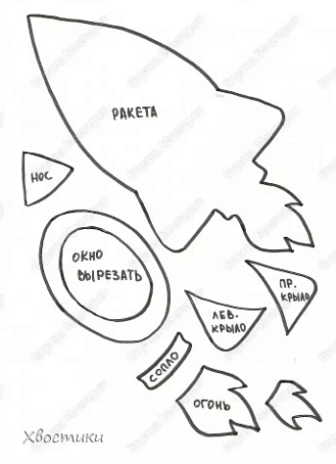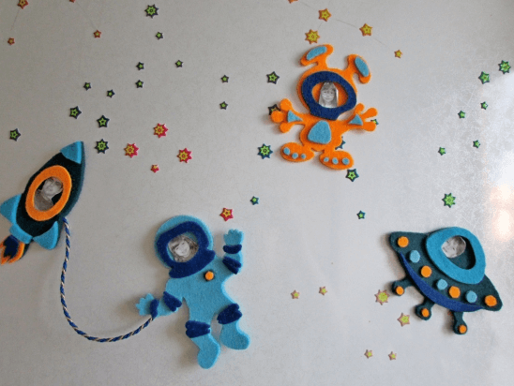
Для создания ракеты из пластилина берем картон тёмно-синего цвета формат А-5 (половина альбомного листа). Берем пластилин яркого цвета катаем шар, а затем «колбаску». С любой стороны колбаску раскатываем так, чтобы получилась форма морковки. Получившуюся форму расплющиваем и приклеиваем на картон. Далее берем три одинаковых кусочка пластилина такого же цвета и делаем три морковки двигателей также расплющиваем и приклеиваем к ракете. Из пластилина другого цвета делаем иллюминатор: скатываем шар, затем расплющиваем и приклеиваем к ракете. Из пластилина красного и желтого цвета имитируем пламя из двигателей. Из пластилина желтого цвета делаем солнце и прикрепляем в верхний угол картона.
